МБДОУ «Большеигнатовский детский сад комбинированного вида»

Развлечение для детей средней группы
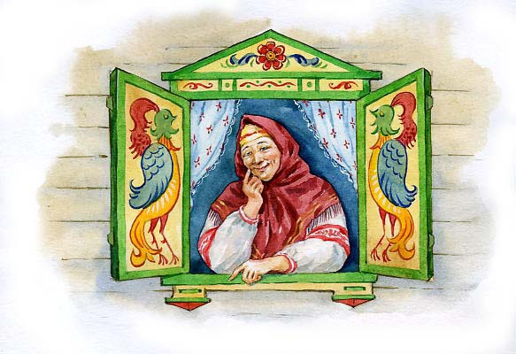
«Путешествие по русским народным сказкам»

Подготовила воспитатель: Кистанова А.В.

Конспект развлечения «Путешествие по русским народным сказкам».
Цель: Закрепление знаний детей о русских народных сказках.
Задачи:
- учить узнавать сказку по иллюстрациям, загадкам;
- закрепить навыки детей пересказа сказок.
- закрепить названия русских народных сказок.
- развивать речевую и познавательную активность детей, умение сравнивать, обобщать, делать выводы и умозаключения;
- развивать мышление, воображение, зрительную память, наблюдательность.
- воспитывать интерес к русским народным сказкам.
- формировать навык сотрудничества, доброжелательности.
Дети выстраиваются полукругом .
Воспитатель: Вы любите сказки?
Много сказок знаете?
Сейчас их повстречаете!
Воспитатель: Посмотрите, на книгу сказок. (Открывает книгу, в ней отсутствуют страницы вместо страниц загадки). Как вы думаете, куда пропали страницы из книги? (Ответы детей). Что бы вернуть страницы в книгу нужно отгадать загадки. Готовы отгадывать загадки? (Ответы детей).
Красна девица грустна,
Ей не нравится весна.
Ей на солнце тяжко,
Слезы льет бедняжка.
(Снегурочка)

У Алёнушки - сестрицы
Унесли братишку птицы.
Высоко они летят
Далеко они глядят
(Гуси-лебеди)

Посадил ее дед в поле
Лето целое росла.
Всей семьей ее тянули
Очень крупная была.
(Репка)

На сметане был мешен
В русской печке испечен.
Повстречал в лесу зверей
И ушел от них скорей.
(Колобок)

Физминутка "Колобок"
Замесила бабушка не булку, не оладушки. | Руки сцеплены в замок, круговые движения влево-вправо
Доставала из печи не пирог, не калачи | Повороты туловища влево - вправо, руки в стороны
Как поставила на стол- | Наклон вперед и руки вытянуть
Он от бабушки ушел! | Прыжки на месте
Кто же бегает без ног? | Бег на месте
Ну, конечно, Колобок! | Хлопки в ладоши

Жили-были семь ребят
Белых маленьких козлят.
Проник обманом серый в дом.
Коза потом его нашла,
Перехитрить его смогла.
И всех детей своих спасла.
(Козлята)

Воспитатель: Молодцы! Вернули страницу в нашу книгу сказок. Ветер совсем стих и наш лучик не может перелететь в другие сказки. Поможем лучику, подуем дружно. (Проводится дыхательное упражнение «Ветерок»).
Воспитатель показывает изображение предметов из сказок. «Из какой сказки предмет».
- Яйцо. (Курочка Ряба).
- Горошек. (Кот, петух и лиса).
- Скалочка. (Лисичка со скалочкой).
- Короб с пирожками. (Маша и медведь).
- Сладкий жёлтый корнеплод. (Репка).

Воспитатель: Молодцы !
Воспитатель: Лучик наш дальше за собой ведет. Идите по дорожке осторожно, друг за другом, что бы с пути не сбиться. (Дети проходят по следам нарисованным на дорожке). Посмотрите, чей это дом как вы думаете? (Ответы детей). Верно, это теремок. А кто в нем живет, мы сейчас вспомним.
Проводится игра - хоровод «Теремок».
Для игры выбираются «звери» - Мышка, Лягушка, Лисичка, Зайка, Медведь. Они стоят в стороне. Остальные дети, взявшись за руки, в кругу (теремок) .
Дети идут по кругу и поют:
- Стоит в поле теремок, теремок,
Он не низок, не высок, не высок.
Вот по полю, полю, Мышка бежит
(Мышка бежит за кругом)
У дверей остановилась и стучит:
(Дети останавливаются)
Мышка
- Кто, кто в теремочке живет?
Кто, кто в невысоком живет?
(Мышка стучит, поет, вбегает в круг) .
Игра продолжается. Дети идут по кругу, поют:
- Стоит в поле теремок, теремок,
Он не низок, не высок, не высок.
Вот по полю, Лягушка бежит,
(Лягушка прыгает за кругом)
У дверей остановилась и стучит:
(Дети останавливаются)
Лягушка
- Кто, кто в теремочке живет?
Кто, кто в невысоком живет?
(Лягушка стучит и поет)
Мышка: Я Мышка-норушка, а ты кто?
Лягушка :Я Лягушка-квакушка!
Мышка: Иди ко мне жить!
(Таким же образом входят в круг Лисичка и Зайка. Когда к теремку подходит Медведь и говорит: «Я – Мишка, всех «ловишка» – все звери разбегаются, а Медведь их ловит) .

Воспитатель: Вот и подошло к концу наше путешествие по русским народным сказкам. Вам понравилось? Что больше всего вам понравилось в нашем путешествии? (Ответы детей). На память о нашем путешествии солнышко дарит вам памятные медальки.
Сказки любят все на свете,
Любят взрослые и дети.
Учат нас, как надо жить,
Чтобы всем вокруг дружить.

